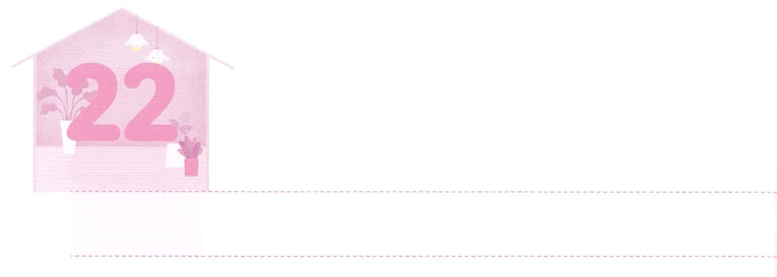

レムナントが　みなければ　ならない

　　　　　　　　あいた　ところ

**げつようび**

れたにつかれたくのたちからは、そのがでんでてくし、くののやのなえたはったからである。それでそのにきなびがこった。

**87～8**

でするくのは、たちがえたりしたり、したりするときのになります。たちがいるには、がなく、サタンのになってきていくでいっぱいです。のレムナントがきていたときも、まったくじでした。このときのレムナントにはがないをるのがありました。それゆえ、でだけでなく、をかしてをさせたのです。

は、たちをして237かにがべえられることをっておられます。にはいのですが、がえてになりました。むしろがをしているなもかけます。のはだけをらないいたになったのです。

たちのとのをのでることができるようにりましょう。そのようなレムナントは、のみことばのように、サタンにわれたのをるようになるでしょう。はをつレムナントをしていたをかすことをっておられます。ったのとおり、たちはいうちにいたをでたすえをけてわうようになるでしょう。



**きょうのみことば**

、ありがとうございます。は、がなくいたです。そのようなを、ただでかすレムナントとなるようにいてください。きておられるイエス・キリストのおによっておりします。アーメン

**きょうのいのり**

産業宣教メッセージ┃2020.8.29

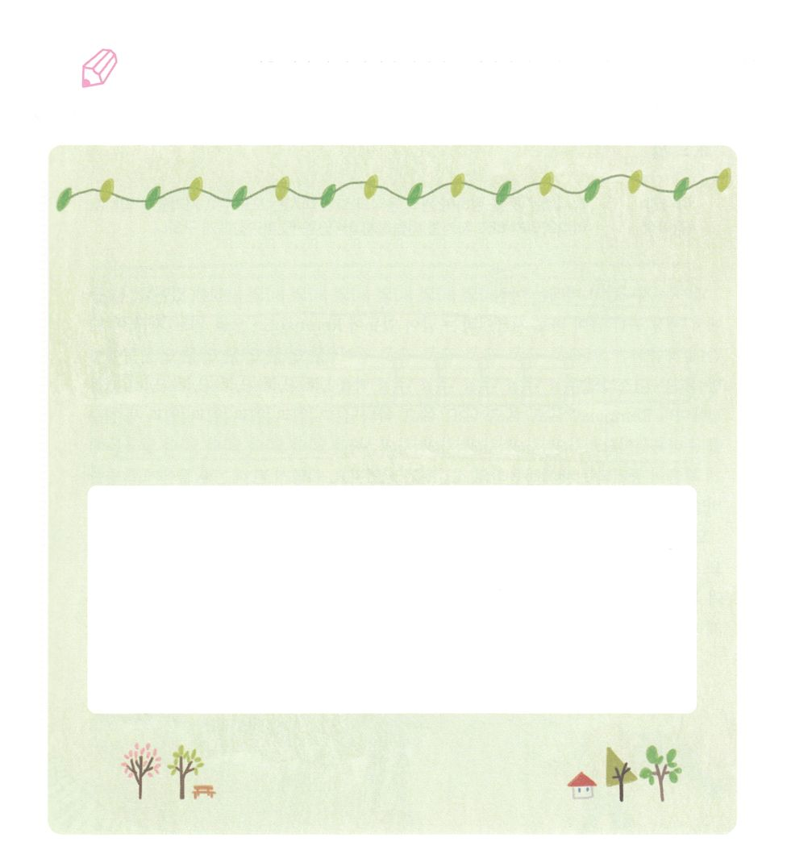

いてみよう

　　　　　は、をれていたになりました。にされた

　　　　　のがかれたみことばを１つんでいてみましょう。

をしてがえられるようにりましょう。

の

６つ

①ヨハネ8:44　　　　　　②Iコリント10:20

③マタイ11:28　　　　　 ④使徒8:4～8

⑤ヘブル9:27　　　　　　⑥出20:4～5

がんだみことば



**きょうのでんどう　　　　　　　　　　う　　　　　　　　　　　　　　　　　　　　　　　　する**

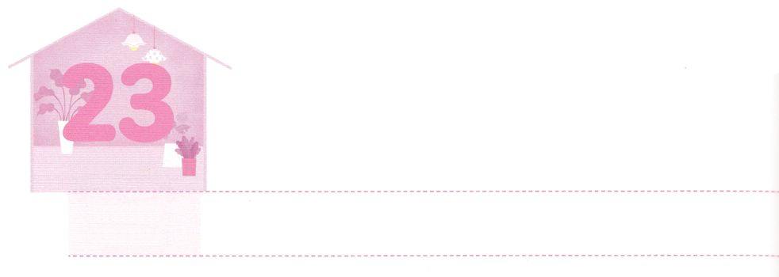

きょうが　みらいです

**かようび**

ダニエルは、のべるごちそうやのむぶどうでをすまいとにめ、をさないようにさせてくれ、とのにった。

**ダニエル**

**18**

はぎり、はまだていないので、レムナントは、いまこの、であるキリストをのとしてるべきです。すると、もなお、あちこちでりされている、イスラエルがけたわざわいとのろいをめることができます。これががわざわいのごとにレムナントをえられたです。はバビロンに、ダニエルとのをえられました。イスラエルがしたのが、かえってのとたちにをべえるのになったのです。これは、ながあったためにこりました。なとは、のをわうりです。

からたちにえられたので、キリストのをってりをめましょう。できていなくても、だいじょうぶです。、のをのにすなおにしてれば、はばれるでしょう。やがて、のにいるようになります。



**きょうのみことば**

、ありがとうございます。でせなになりますように。からえられるでのとなりますように。きておられるイエス・キリストのおによっておりします。アーメン

核心訓練メッセージ┃2020.8.29

**きょうのいのり**

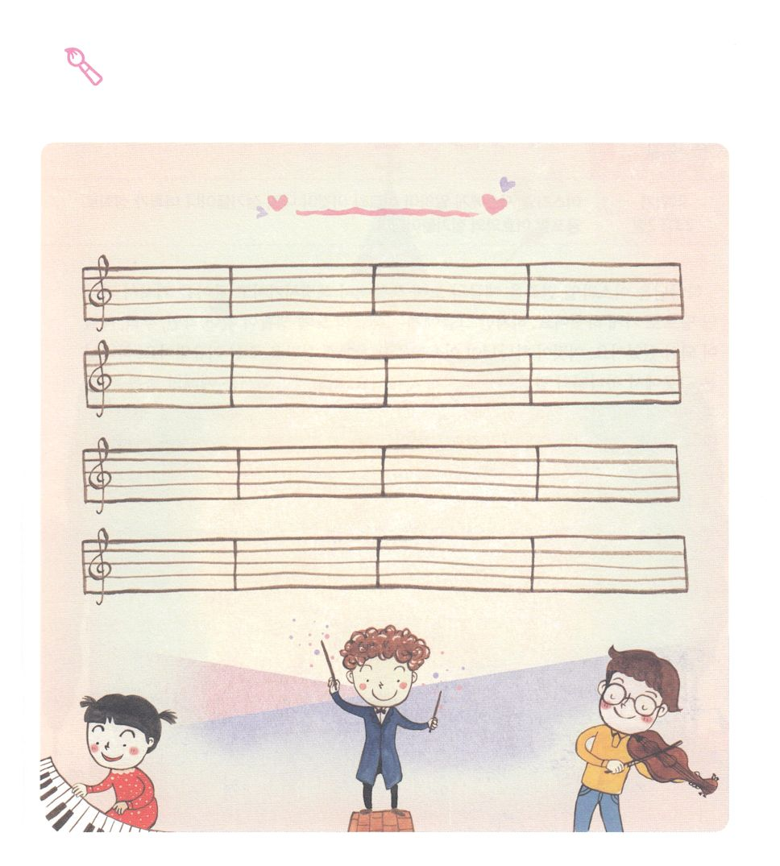

　　は、りです。のとなるをひとつんで

　　をいてみましょう。とメロディーがすべてにされて

　　まことのりになりますように。

を

かこう



**きょうのでんどう　　　　　　　　　　う　　　　　　　　　　　　　　　　　　　　　　　　する**

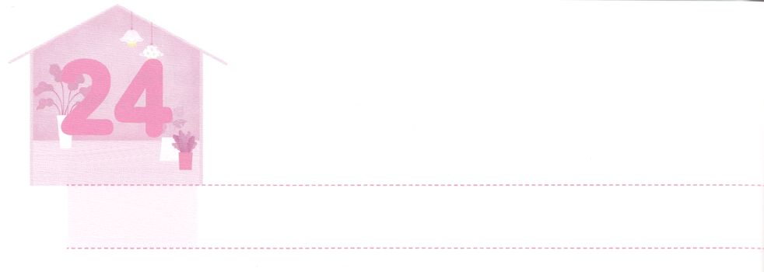

レムナントが　まもらなければならない

　　　　　かみさまの　ひ

**すいようび**

「イスラエルにげてえ。あなたがたがなるとしてするの、すなわちわたしのはのとおりである。

**レビ**

**232**

は、イスラエルをエジプトのからして、をってカナンのにくようにかれました。しかし、らにはエジプトのによる、、がしっかりとっていました。ここにがイスラエルにをえられたがあります。はをしてのみことばをされました。のにまってのを、とのでのみのみことばをわうようにされました。そして、つのりをして、のことでしい、、になるようにされました。はさらに、をくださいました。そのは、まことののをわうためにえられました。のにるためののをけるをくださったのです。また、からをじてるをするになりました。

たちもレムナントがらなければならないのとしてのをりましょう。イスラエルのように、すべてをするでしょう。すると、がえてきて、キリストがすべてののぺきなというをるようになります。それとともに、のぺきなきをのものとしてとするようになるでしょう。



**きょうのみことば**

、ありがとうございます。たちのをけてくださり、がのり、をれないパンのりのをわってするになりますように。きておられるイエス・キリストのおによっておりします。アーメン

**きょうのいのり**

インマヌエル教会聖日1部┃2020.8.30

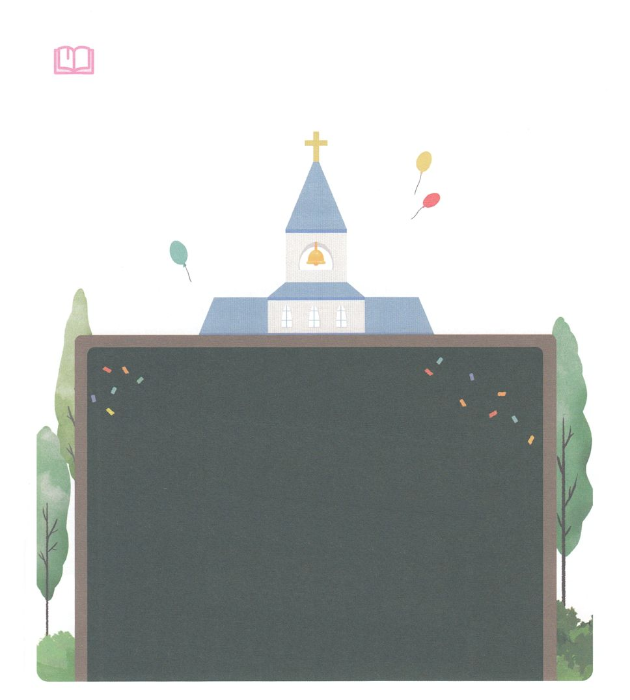

　　きょうのみことばをのとして、しっかりとにめましょう。

　　みことばからんだなでったのりのをんで、

　　（　　　）にことばをれましょう。にみことばがされて

　　のになるでしょう。

みことばを

しよう

、すべてのが

なるの（　　　　　　）になりますように。

**のり**

、をる、その（　　　　　　　　）の

まことのがみますように。

**をれないパンのり**

、（　　　　　　　）のをわって

ののにりますように。



**きょうのでんどう　　　　　　　　　　う　　　　　　　　　　　　　　　　　　　　　　　　する**

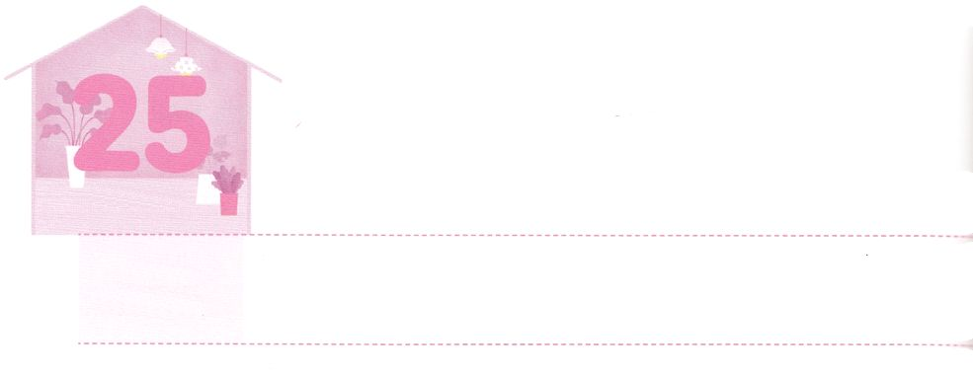

えいえんの　けいやくの　たみ

**もくようび**

そのパンといっしょに、へののいけにえとして、ののないの、い、、また、へのなだめのかおりの、によるささげとして、らののささげとぎのささげとをささげる。

**レビ**

**2318**

はごとにレムナントをえられ、レムナントをしてのをしげられました。はエジプトにレムナントのモーセをしてイスラエルをされました。また、イスラエルのがエジプトのをしてできた、をしてできたみとのをなくすために、はのみことばをモーセとしてモーセにするようじ、、、をえるためにこれをいられました。そのときにされたのみことばは、いまもしています。エジプトからのをう、のをじてののことがんだ、そして、は、されたみことばのでももなとえるでしょう。

、のとしてまことの、まことのい、キリストのとののとしてくださった、ただのをわうことができます。のもわうことができます。そうすれば、のとそのができるので、することができます。のみことばはもまったくじようにくからです。、このにささげるで、すべてをしてをけてをわうレムナントになりましょう。



**きょうのみことば**

インマヌエル聖日2部┃2020.8.30

、ありがとうございます。のであるののことをわう、まことのとなりますように。きておられるイエス・キリストのおによっておりします。アーメン

**きょうのいのり**



　　のなやみをいっしょにましょう。

　　　　　パク・ウヨン

　　　　　わたし、なやんでいます！

ののことがのいるできているということを、どのようにして

ることができますか

たちがきるこのには、つのがあります。の、サタンの、そしてのです。ほとんどのは、のにしてあまりにもくのをせています。ですから、のについて、えることすらできないがいです。、をくれたおだちは、とてもレベルのいをしましたね。

のはににえるでんで、ののをするようなものではありません（ルカ17:20）「の」をします。また、のことではなく、のでとびをけることをいます。（ローマ14:17）そのは、ことばではなく、ただをします（Ｉコリント4:20）。

のによって、ののことにがじることがあります。あるにはの、、をえるために、ののでするのがののことになり、また、あるにはをえてのや、また、のをかすことがののことになるかもしれません。

そのようなののことについて、もなことがあります。それは、をかすために、わりとしてんでしてのとともにおられるがとてもであるゆえに、がちしく、ないになることです。

あなたはをどのようにささげていますか。にのがめば、にすることがうれしくて、おりしたくなって、みことばをじて、ののたましいをかすことにいられたくなります。、がささげるをしてみましょう。ののことが、にどのようにれるのかをることができるでしょう。

なやんで

います！



**きょうのでんどう　　　　　　　　　　う　　　　　　　　　　　　　　　　　　　　　　　　する**

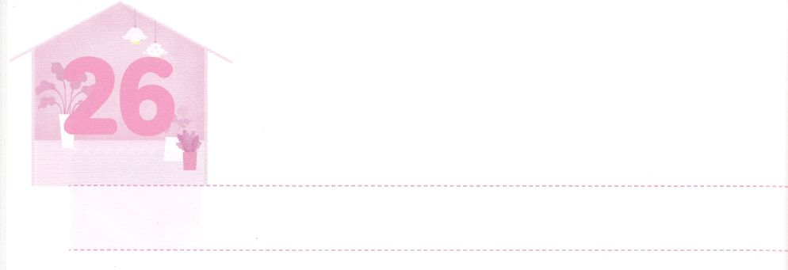

かんしゃする　こころ

**きんようび**

あなたがたがのでむはことごとく、わたしがモーセにしたとおり、あなたがたにえている。

**ヨシュア**

**13**

ヨシュアはモーセについてって、がともにおられることを、あらかじめました。そして、カナンのにるから、そのをすでにえたというのもあらかじめけました。はヨシュアに、がともにおられることをあらかじめわい、れずにしくあって、カナンのにりなさいとわれました。そのは、がそのをあらかじめして、これからのこともすべてあらかじめされたからです。

もがとともにおられるとをあらかじめわいましょう。がをして、とすべてのだちをかすビジョンとをあらかじめりましょう。すでにカルバリののでされたキリストがされたににめばいのです。ヨシュアとイスラエルがヨルダンをってをたてたように、のことをたレムナントになることをりましょう。ある、すべてのがをたてるほどのえにわるのをするでしょう。



**きょうのみことば**

アメリカ大学修練会1講┃2020.9.1

、ありがとうございます。ヨシュアのように、恐れないで私とともにおられる神様がくださるビジョンと夢を持って、毎日祈りますように。きておられるイエス・キリストのおによっておりします。アーメン

**きょうのいのり**

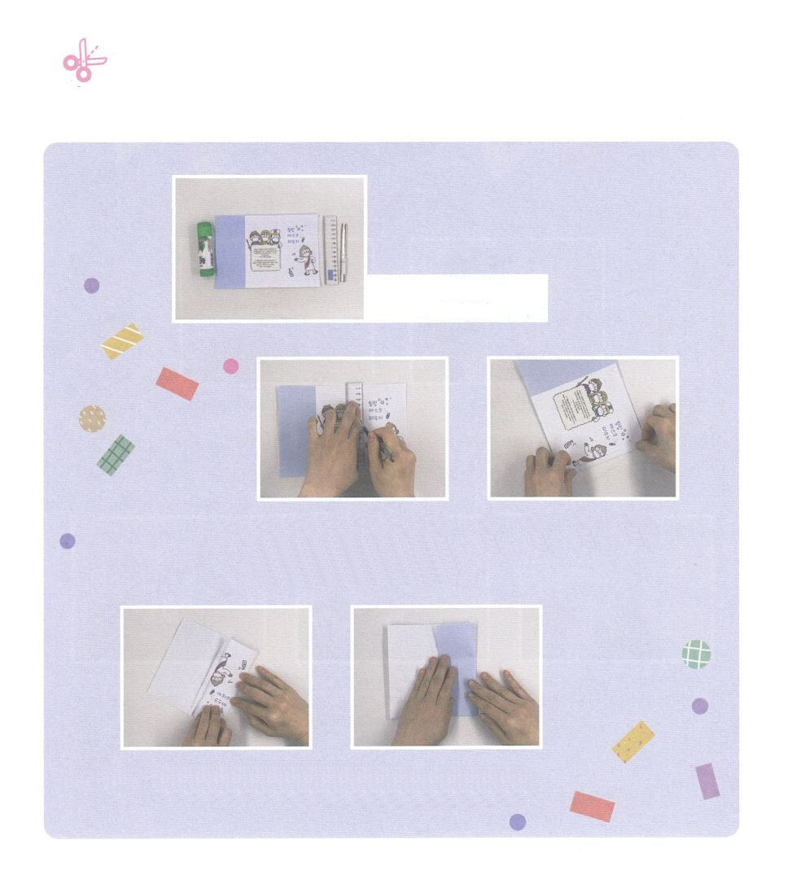

ワーク

　　コロナウイルスがっていますが、このになプレゼントは

　　です。だちにをえるトラクトを作りましょう。

　　また、トラクトをすとき、のプレゼントであるのを

　　することができるようにをしましょう。

2ページあとにある

のり、、はさみ

テープ（またはマスキングテープ）

１)　2ページあとのの

　まわりをります。

（のはいので、カッターをっていますが、2ページのはいのでカッターはいません）

２)のを、イエスのを

　うようにおります

４)おったをもうげて

　のこりのもおります

３)をひっくりして

　にそっております



**きょうのでんどう　　　　　　　　　　う　　　　　　　　　　　　　　　　　　　　　　　　する**

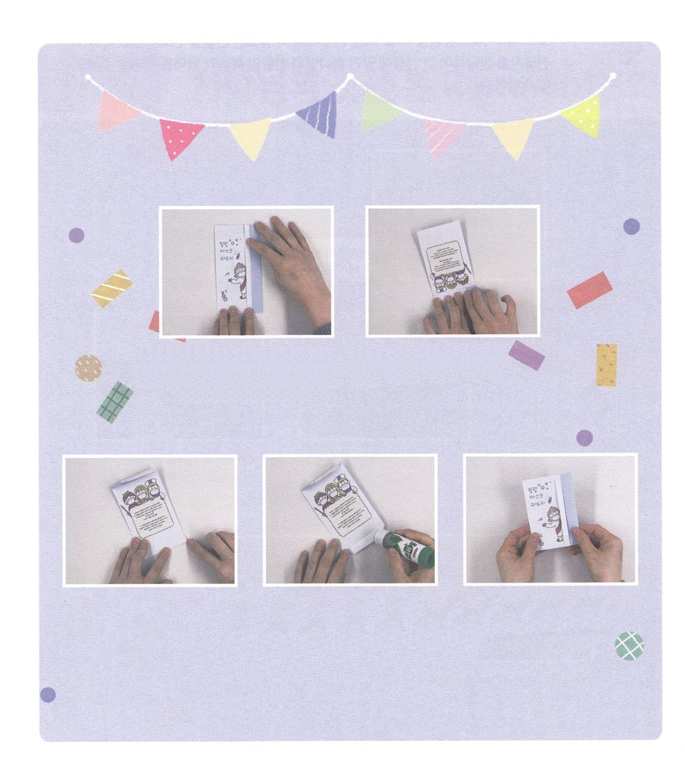

６）ひっくりして、、

　にそっております

５）のがにるように

　まずおって、イエスのがに

　るようにおります

９）ひっくりせば

　ヒーリングマスクれの

　できあがり！

８）、におったに

　のりをつけてはります。

　しっかりとはるように

　テープ（マスキングテープ）

をはればよいでしょう

７）をにそって

　のかたちにおります



**きょうのでんどう　　　　　　　　　　う　　　　　　　　　　　　　　　　　　　　　　　　する**

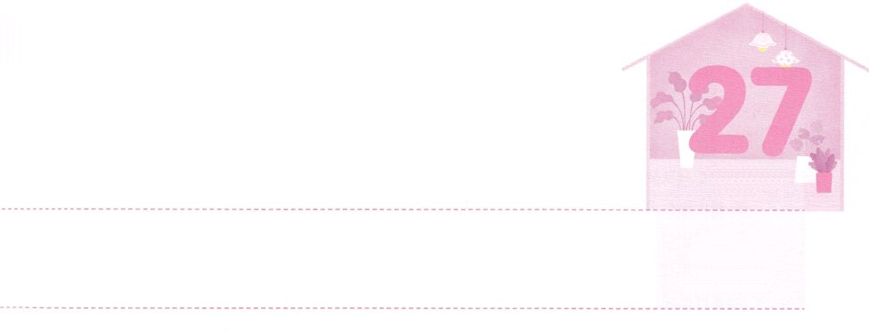

**どようび**

かみさまの　ちからを　あじわう

　　　　　　　　レムナント

たちがのをくきらし、あなたがたがそののをいたなら、はみな、でときのをあげなければならない。のがくずれちたなら、はおのおのまっすぐってかなければならない。

**ヨシュア**

**65**

はイスラエルのにカナンのをあらかじめしておいたとわれました。ところが、どうしたことでしょう。にってみると、エリコというきながをふさいでいるではありませんか。はすでにえたとわれたのに、なぜエリコのはあらかじめしておかれなかったのでしょうか。それは、カナンをめるとき、あらかじめのをしくしてるようにするためです。、がいだのについてエリコののまわりをって、のをしないようにとわれました。７に、たちがきらしたのをいたすべてのが、つになってでんだときにをす、とあらかじめせられました。のちに、にそのようにされたのです。

エリコののようにえるがありますか。そのことはのをあらかじめするためのがくださっただということをえましょう。きなであるほど、、の、の、だちがいっしょにってくれます。さなりがまったとき、はのやのなをえてくださるでしょう。



**きょうのみことば**

2020年ＰＫ／ＭＫ修練会┃2020.8.24

**きょうのいのり**

、ありがとうございます。ので、のだけをすることができますように。は、のをするであることをることができますように。きておられるイエス・キリストのおによっておりします。アーメン

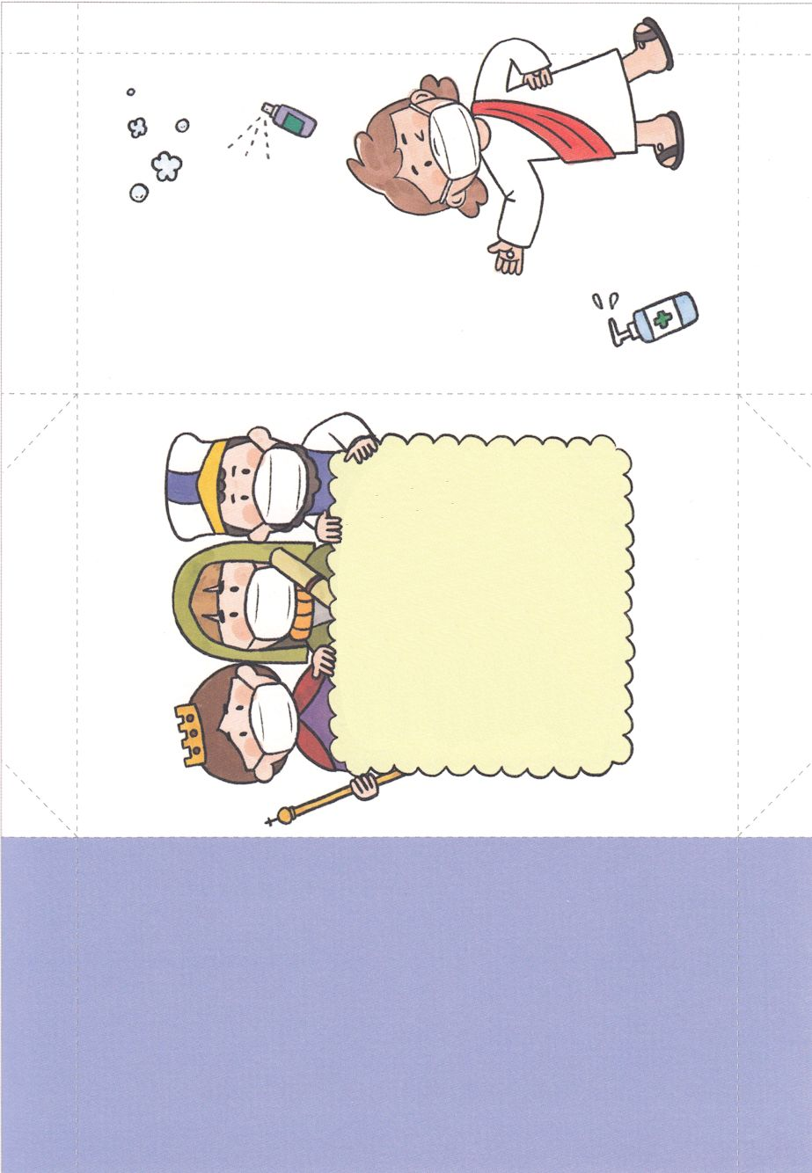

ヒーリング

マスク

いれ

そのとき、のように

あなたのがさしいで、あなたのは

すみやかにいやされる。あなたのは

あなたのにみ、のが、

あなたのしんがりとなられる。

（イザヤ58:8）

しかし、わたしのをれるあなたがたには、

のがり、そのには、いやしがある。

あなたがたはにて、

ののようにはねる。

(マラキ4:2)